**城市滨江地区的河流热环境效应及其形成机制研究——以重庆为例**

## 选题依据（国内外研究现状及选题价值，限1000 字）

1.1. 研究意义

受气候变化和城市化的影响，我国极端天气气候事件持续增加，城市人居环境面临日益严峻的挑战[1,2]。为应对相关气候风险，生态环境部等17部门联合印发了《国家适应气候变化战略2035》，指出要强化城市气候风险评估、调整优化城市功能布局，以提升城市气候风险的应对能力。**可见，深入认识城市热环境特征及其对环境因素的响应，以通过城市规划设计来优化土地利用和建筑空间的布局，对于服务国家战略需求、提升城市居民福祉至关重要。**

过去的研究表明，土地覆盖是影响城市热环境的重要因素。其中，与城市内大面积覆盖的不透水表面相比，水体等表面类型在白天通常具有较低的温度，有助于形成“冷岛”[3,4]。在我国主要城市，尤其是南方城市，多数河流穿城或绕城而过。以往研究已经表明，河流对滨江地区的热环境特征有潜在的影响[5,6]。因此，相对于其它城市地区，城市滨江地区的热环境特征存在独特之处。**加强对城市滨江地区热环境的研究有助于更全面地理解城市热环境，从而为相关地区的规划设计提供科学参考。**

1.2. 国内外研究进展

以往包括河流在内的城市水体的热环境效应研究以遥感分析为主。相对于实地测量等手段，遥感图像能够提供空间连续的地表温度信息。然而，城市微气候研究不仅仅要关注地表温度，更需要进一步理解并优化与居民感知直接相关的行人高度处的热环境。研究表明，地表温度与气温之间存在着一定的差异性[7,8]。因此，直接使用遥感反演的地表温度来表征城市热环境可能并不合适。其次，由于遥感数据的时间限制，多数基于地表温度的研究仅反映一天特定时间点的气候特征[9,10]。事实上，在一天的不同时间，水体热环境效应的空间分异及其形成机制存在差异。通常，水体在白天对周围环境起降温作用，在夜间降温强度减弱或者甚至转变为升温效应[11,12]。**通过实地测量的方法可以有效弥补遥感分析在反映行人高度处气温及其时间变化方面的不足[13-16]。**

在量化水体对周边区域热环境的影响时，当前常用的指标主要包括水体降温强度（Water Cooling Intensity, WCI）、水体降温距离（Water Cooling Distance, WCD）和水体降温梯度（Water Cooling Gradient, WCG）等[17]。需要注意的是，这些指标主要关注水体的整体影响。然而，基于相应指标的研究尚未考虑水体在其影响范围内部热环境效应的空间分异特征，不足以实现对该效应的空间格局及其与环境因素关系的深入认识。

城市气候研究的一个重要目的在于通过探究城市区域的热环境特征对三维形态、土地覆盖等因素的响应来为政策制定者和规划人员提供参考依据[18,19]。目前，由于对不同建筑形态下城市滨江地区热环境特征的理解不足，还缺乏足够的城市规划手段以通过充分利用河流的热环境效应来改善相应区域的热环境状况。因此，通过情景模拟分析的手段分析城市滨江地区不同局地气候区类型在不同建筑和植被布局下的热环境特征，可以为相应城市区域的室外空间热环境优化方案提供参考。

综上所述，本项目以**重庆的城市滨江地区**为研究区域，**基于移动测量、固定点测量和模型模拟的手段，对行人高度处城市河流对周边热环境的影响开展研究。**首先，提出“河流冠层热效应”以描述行人高度处的河流热环境影响，并建立新的指标体系以通过实地测量的气象数据分析其时空分异特征；其次，提取关键因素，量化包括三维形态指标在内的关键环境因素的相对贡献，阐明该效应的形成机制；最后，通过对三维形态特征的调整进行情景模拟分析，并根据模拟结果提出城市滨江地区室外空间热环境优化方案。

参考文献：

1. Tuholske, C., Caylor, K., Funk, C., Verdin, A., Sweeney, S., Grace, K., ... & Evans, T. (2021). Global urban population exposure to extreme heat. *Proceedings of the National Academy of Sciences*, *118*(41), e2024792118.
2. 黄晓军, 王博, 刘萌萌, 郭禹慧, & 李艳雨. (2020). 中国城市高温特征及社会脆弱性评价. 地理研究, 39(7).
3. Oke, T. R. (2002). Boundary layer climates. Routledge.
4. Peng, J., Liu, Q., Xu, Z., Lyu, D., Du, Y., Qiao, R., & Wu, J. (2020). How to effectively mitigate urban heat island effect? A perspective of waterbody patch size threshold. Landscape and Urban Planning, 202, 103873.
5. Jiang, L., Liu, S., Liu, C., & Feng, Y. (2021). How do urban spatial patterns influence the river cooling effect? A case study of the Huangpu Riverfront in Shanghai, China. Sustainable Cities and Society, 69, 102835.
6. Cheng, L., Guan, D., Zhou, L., Zhao, Z., & Zhou, J. (2019). Urban cooling island effect of main river on a landscape scale in Chongqing, China. Sustainable Cities and Society, 47, 101501.
7. Estoque, R. C., Murayama, Y., & Myint, S. W. (2017). Effects of landscape composition and pattern on land surface temperature: An urban heat island study in the megacities of Southeast Asia. Science of the Total Environment, 577, 349-359.
8. Venter, Z. S., Chakraborty, T., & Lee, X. (2021). Crowdsourced air temperatures contrast satellite measures of the urban heat island and its mechanisms. Science Advances, 7(22), eabb9569.
9. Wu, J., Li, C., Zhang, X., Zhao, Y., Liang, J., & Wang, Z. (2020). Seasonal variations and main influencing factors of the water cooling islands effect in Shenzhen. Ecological Indicators, 117, 106699.
10. Xue, Z., Hou, G., Zhang, Z., Lyu, X., Jiang, M., Zou, Y., ... & Liu, X. (2019). Quantifying the cooling-effects of urban and peri-urban wetlands using remote sensing data: Case study of cities of Northeast China. Landscape and Urban Planning, 182, 92-100.
11. Jacobs, C., Klok, L., Bruse, M., Cortesão, J., Lenzholzer, S., & Kluck, J. (2020). Are urban water bodies really cooling?. Urban Climate, 32, 100607.
12. Oke, T. R. (2002). Boundary layer climates. Routledge.
13. Shi, R., Hobbs, B. F., Zaitchik, B. F., Waugh, D. W., Scott, A. A., & Zhang, Y. (2021). Monitoring intra-urban temperature with dense sensor networks: Fixed or mobile? An empirical study in Baltimore, MD. Urban Climate, 39, 100979.
14. 江斯达, 占文凤, 杨俊, 刘紫涵, 黄帆, 赖佳梦, ... & 李旭辉. (2020). 局地气候分区框架下城市热岛时空分异特征研究进展. 地理学报, 75(9).
15. Chàfer, M., Tan, C. L., Cureau, R. J., Hien, W. N., Pisello, A. L., & Cabeza, L. F. (2022). Mobile measurements of microclimatic variables through the central area of Singapore: An analysis from the pedestrian perspective. Sustainable Cities and Society, 83, 103986.
16. 晏海, 曾凤, & 董丽. (2017). 北京城市局地空气温度时空变化特征分析. 生态环境学报, 26(5), 816.
17. Yao, X., Zhu, Z., Zeng, X., Huang, S., Liu, Q., Yu, K., ... & Liu, J. (2022). Linking maximum-impact and cumulative-impact indices to quantify the cooling effect of waterbodies in a subtropical city: A seasonal perspective. Sustainable Cities and Society, 82, 103902.
18. Shareef, S., & Abu-Hijleh, B. (2020). The effect of building height diversity on outdoor microclimate conditions in hot climate. A case study of Dubai-UAE. Urban Climate, 32, 100611.
19. 任超, 袁超, 何正军, & 吴恩融. (2014). 城市通风廊道研究及其规划应用. 城市规划学刊, 3, 52-60.

## 研究内容（研究对象，拟解决的关键科学问题，研究目标，限2000 字）

2.1. 研究内容

2.1.1. “河流冠层热效应”指标体系的建立与时空分析

考虑到以往研究中所使用的水体降温效应相关指标的不足之处，**本项目提出“河流冠层热效应”以描述行人高度处的城市河流热环境影响，并建立新的指标体系来量化该影响。**基于该指标体系，在街道峡谷尺度根据土地覆盖和三维形态特征选择3个样地，在街区尺度根据局地气候区类型选择3个样地。对于所选样地，在一年4个季节各选择一个低风速无云晴天，在居民主要活动时段通过移动测量和固定点测量相结合的方式收集气象数据，计算各测量点的相应热效应指标，分析其空间格局及其在居民主要活动时段内的累积影响。

2.1.2. “河流冠层热效应”的形成机制分析

在“河流冠层热效应”时空分析的基础上，对其在不同尺度下的关键影响因素和形成机制进行进一步的探究。首先，利用遥感图像、地图等数据量化各测量点的三维形态、土地覆盖和地理位置指标。其次，通过相关性分析，检查各环境因素与“河流冠层热效应”指标的关系，并通过逐步多元回归分析提取关键影响因素，量化各因素的相对贡献，并重点关注各三维形态特征指标的影响。最后，综合以上分析并结合其它相关气象数据，阐明“河流冠层热效应”的形成机制及其在不同尺度之间和不同局地气候区类型之间的差异性。

##### 2.1.3. 城市滨江地区热环境的情景模拟分析

针对实地测量中的3个局地气候区类型分别选择模拟区域，基于ENVI-met城市气候模型开展情景模拟分析研究。首先，输入模拟区域的环境变量和实地测量的气象变量以进行初始模拟，并通过实测数据进行验证。在验证结果满足要求的前提下，通过对不同高度建筑和不同类型植被布局的调整来设置不同的情景以进行模拟，分析逐小时的气象变量，并计算相应热效应指标。在此基础上，对各局地气候区类型分别提出各自的城市滨江地区室外空间热环境优化方案，并对各方案进行分析与评价，为城市滨江地区的规划设计提供科学参考。

#### 2.2. 研究目标

本项目围绕气候变化和城市化背景下的城市气候调节这一关键问题，以位于长江流域上游的重庆为例，分析行人高度处城市河流对周边热环境的影响。具体的研究目标如下：（1）建立新的指标体系来量化行人高度处的河流热环境影响，并揭示其时空分异特征；（2）提取并量化行人高度处“河流热环境效应”的关键影响因素，阐明其形成机制；（3）针对不同的局地气候区类型，通过情景模拟分析分别提出各自的城市滨江地区室外空间热环境优化方案，从而为城市滨江地区的规划设计提供科学参考。

#### 2.3. 拟解决的关键科学问题

以往对包括河流在内的城市水体对周边热环境影响的研究以地表温度分析为主，缺乏对行人高度处相关效应的关注，对其时空分异特征及其形成机制缺乏系统性认识。基于以上研究现状，本项目关注河流这一水体类型，拟解决以下关键科学问题：

（1）如何准确量化行人高度处河流对周边热环境的影响及其时空分异？

（2）如何阐明行人高度处的河流热环境效应对包括各三维形态特征在内的环境因素的响应机制？

## 研究方案（限2000 字）

3.1. 总体研究思路

本项目拟在位于我国长江流域上游的重庆开展实地测量和模型模拟研究。重庆的气候类型为亚热带季风气候，夏季炎热潮湿，冬季阴冷且日照偏少。本项目中的研究区位于城市滨江地区，海拔约为210米，地形相对平坦（图2）。在研究区内，建筑和道路沿江岸布局，包含不同类型的局地气候区，如紧凑型中低层建筑街区、开放型高层建筑街区和大型低层建筑街区等，在我国城市中具有很好的代表性。

本项目拟围绕上述科学问题，对应开展河流对周边热环境影响指标体系的建立与时空分析、形成机制分析和情景模拟分析，技术路线如下：

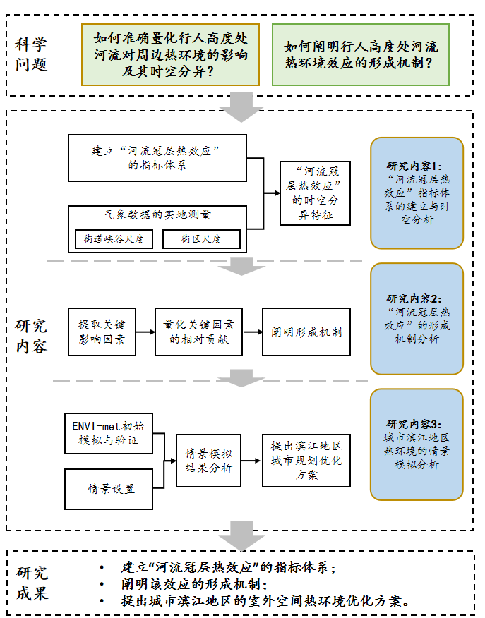

图1 本项目的技术路线图

3.2. 研究区概况

本项目拟选择3个位于长江沿岸的平坦街区作为样地，开展气象数据的测量活动（图3）。样地1位于江津区几江街道，代表紧凑型中低层建筑街区。样地2位于江津区鼎山街道，代表开放型高层建筑街区。样地3位于巴南区大江工业园，代表大型低层建筑街区。样地内建筑以一层工业用房为主，植被以乔木为主，道路宽度大于20米。

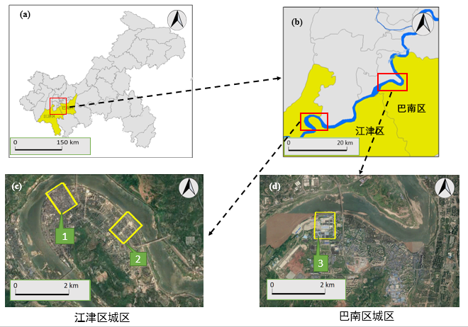

图2 本项目的研究区域概况以及街区样地的布局：（a，b） 研究区域在重庆市的位置；（c）街区样地1、2的所在位置；（d）街区样地3的所在位置。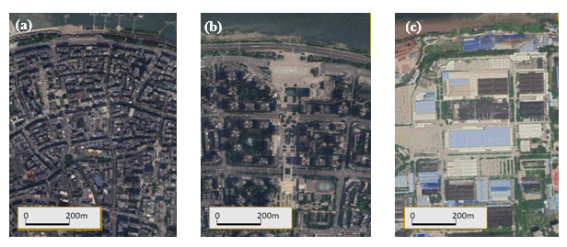

图3 街区样地的卫星遥感图像：（a）样地1-紧凑型中低层建筑街区；（b）样地2-开放型高层建筑街区；（c）样地3-大型低层建筑街区。

3.1.1. “河流冠层热效应”指标体系的建立与时空分析

（1）“河流冠层热效应”指标体系的建立

本项目首先提出“河流冠层热效应”以描述行人高度处的城市河流热环境影响，并提出相应的量化指标，即“河流冠层热效应强度”和“河流冠层累积热效应”。

一般来说，河流在白天对周边环境以降温效应为主，而出现升温效应的概率在夜间增加。当河流起降温和升温作用时，平均气温随与河岸距离的增加而逐渐升高和降低，直到出现转折点，如图2（a）和图2（b）所示。对于影响范围内的任意一个地点（此处以图中红点为例），**转折点与此处的气温差即被定义为河流冠层热效应强度**（Intensity of River Canopy Thermal Effect, ILRCTE）。当该强度为正时，河流对该地点起降温作用，反之则为升温作用。

图2 城市滨江地区气温随与河岸距离变化的示意图。（a）表示河流起降温作用时的变化，（b）表示河流起升温作用时的变化。虚线范围内区域表示气温的分布范围随与河岸距离的变化，黑色曲线表示平均气温随与河岸距离的变化，黑点为其转折点，其与河岸之间的区域被视为河流冠层热效应的影响范围（浅蓝色区域）。对于该范围内任意一点（此处以红点为例），转折点与此处气温的差值（双向箭头）即表示河流冠层热效应强度。（a）中该强度值为正，（b）中该强度值为负。

为了量化河流冠层热效应强度随时间变化的整体影响，**本项目进一步提出了河流冠层累积热效应**（Cumulative River Canopy Thermal Effect, CRCTE）这一指标。该指标被定义为河流冠层热效应强度在特定时段内的累加值，计算公式如下：

(1)

其中，*CRCTE*为特定时段内的河流冠层累积热效应，*IRCTE*为各时间点的河流冠层热效应强度，n为时间步长。

（2）“河流冠层热效应”的实地测量与数据分析

本项目拟以重庆为例，在街道峡谷尺度和街区尺度开展气象数据的实地测量。研究区域在江津区和巴南区城区（图3）。**在街道峡谷尺度，根据土地覆盖和三维形态特征在低层建筑区、广场和高层建筑区各选择1个样地（样地A1、样地A2、样地A3），**在每个样地各设置30个移动测量点。各街道峡谷尺度样地的卫星遥感图像如图4所示。在街区尺度，本项目选择了位于长江沿岸的3个地形较为平坦的街区作为样地（图5）。

对于各样地，在一年4个季节各选择3个低风速无云晴天开展测量活动，测量在7:00 - 22:00期间进行。测量的气象变量包括气温、相对湿度、风速、风向和太阳辐射。另外，需要在各样地内分别设置一个固定测量点，作为移动测量的校准。

图3 本项目的研究区域概况以及街道峡谷尺度和街区尺度样地的布局：（a，b） 研究区域在重庆市的位置；（c）街道峡谷尺度样地A1、A2、A3（红色圆圈）和街区尺度样地B1、B2（黄色方框）的所在位置；（d）街区尺度样地B3的所在位置。

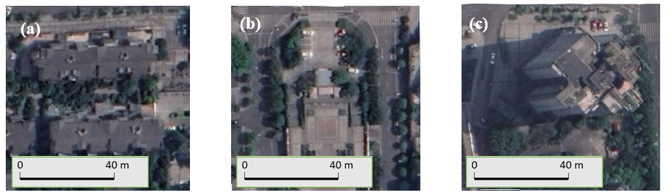

图4 街道峡谷尺度样地的卫星遥感图像：（a）样地A1-低层建筑区；（b）样地A2-广场；（c）样地A3-高层建筑区。

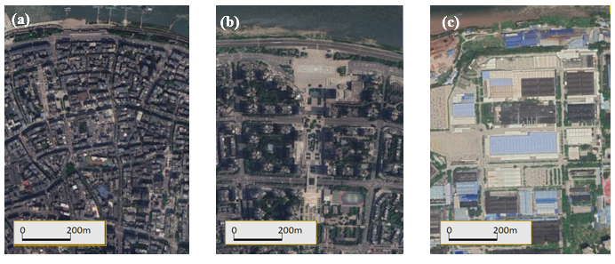

图5 街区尺度样地的卫星遥感图像：（a）样地B1-紧凑型中低层建筑街区；（b）样地B2-开放型高层建筑街区；（c）样地B3-大型低层建筑街区。

在气象测量的基础上，分别分析不同季节气象变量和河流冠层热效应强度，探究其时空分异。然后，计算各测量点的河流冠层累积热效应，明确河流对周边热环境随时间变化的整体影响。

3.1.2. “河流冠层热效应”的形成机制分析

目前，申请人所在团队已收集有相关区域的地形数据、土地覆盖数据和三维建筑数据。基于上述数据，选择土地覆盖、建筑三维形态和地理位置指标作为潜在的影响因素用于后续分析。

对于上述的环境因素，本项目拟在一天的不同时刻采用相关性分析，检查其与河流冠层热效应强度的相关性，建立逐步多元回归模型。在模型构建过程中，首先将相关系数最高的变量（P < 0.05）添加为自变量，其余变量（P < 0.05）以90%置信区间逐一重新评估。基于调整后的R2和残差进行分析以评估拟合优度和检验假设。在完成回归分析后，解析不同时间点河流冠层热效应强度的关键影响因素，量化各关键因素的相对贡献及其在居民主要活动时段内随时间的变化，阐明相应过程的机制及其在不同尺度和不同局地气候区类型之间的差异性。另外，对于各测量点在研究时段内的河流冠层累积热效应，采用相同的方法提取关键影响因素，分析其相对贡献。

##### 3.1.3. 城市滨江地区热环境的情景模拟分析

上述实地测量分析仅基于研究区现有的三维形态。**为了更全面地探究不同三维形态特征下的城市气候从而为城市规划设计提供优化方案，我们拟进一步开展河流冠层热效应的情景模拟分析。**

模型采用ENVI-met，其已被广泛用于分析不同城市区域的气候及热舒适特征。在河流冠层热效应的情景模拟分析研究中，对于本项目第一部分开展实地测量的3个具有不同局地气候区类型的街区尺度样地，分别在其内部选择尺寸为300 m × 300 m的区域作为模型模拟区域。需要输入的边界条件包括气象变量和模拟街区内建筑、植被和地表相关的环境变量。初始气象变量包括逐小时气温、相对湿度、风速和风向。模拟区域的相关环境变量主要包括建筑分布和高度、建筑表面材料的热属性、植被特征等。基于典型树木的水平尺寸、高度和叶面积，建立三维树木模型以作为ENVI-met模拟的输入。同时，需在各模拟区域内部设置两个固定测量点，其气象数据的测量结果用于模型的初始验证。**当初始模拟精度满足要求时，将开展进一步的情景模拟分析。**

## 特色与创新之处（限1000 字）

#### 4.1. 本项目的特色

重庆所在的成渝地区双城经济圈为我国重要的人口聚集区。2020年，《成渝地区双城经济圈建设规划纲要》发布。纲要指出，该区域未来将继续大力推进城市化，打造中国经济的“第四极”。另外，由于常年受到夏季副热带高压的影响，重庆为我国热浪强度最为严重的城市之一。**因此，作为热浪事件频发且城市正在快速扩张的重庆，河流热环境效应相关研究对于当地气候适应性城市的建设具有重要意义。本项目具有区域特色。**

本项目拟建立河流冠层热效应的指标体系，在不同尺度分析其时空分异特征，并提取关键环境因素，阐明河流冠层热效应的形成机制。**研究结果将有助于加深对城市滨江地区气候特征的认识，具有城市气候学理论特色。**

#### 4.2. 创新之处

（1）以往关于包括河流在内的城市水体的热环境效应研究以地表温度分析为主，对行人高度处的热环境效应缺乏理解。**针对这一问题，本项目建立相应的指标体系，以重庆为例，系统分析行人高度处的河流热环境效应。**

（2）以往相关研究主要基于一天特定时间点的数据进行分析，尚未关注城市水体对周边热环境影响随时间的变化及其整体效应。同时，目前对城市水体热环境效应在滨水地区内的空间分异特征及其形成机制缺乏理解。**针对上述问题，本项目基于实测数据分析河流冠层热效应在不同尺度区域内部的空间分异及其随时间的变化，并阐明其形成机制。**

## 5. 研究计划及预期成果（限500 字）

5.1. 研究计划

（1）2024/01-2024/06：收集相关文献，完善研究方案，购买相关测量设备，计算研究区域的相关环境变量，开展街区样地气象数据的实地测量。

（2）2024/07-2024/12：继续开展街区样地气象数据的实地测量，完成对样地热环境特征时空变化的分析，阐明城市滨江地区“河流冠层热环境效应”的形成机制。

（3）2025/01-2025/06：开展ENVI-met初始模拟与验证工作，完成城市滨江地区热环境的情景模拟分析，提出城市滨江地区室外空间热环境优化方案。

（4）2025/07-2025/12：进一步查阅相关文献资料，整理分析相关数据，总结实验结果，完成学术论文写作，撰写结题报告。

5.2. 预期成果：

（1）明确不同局地气候区类型下城市滨江地区行人高度处的河流热环境效应时空分异；解释城市滨江地区热环境特征的形成机制；基于情景模拟分析的结果提出城市滨江地区的室外空间热环境优化方案。

（2）在国内外核心刊物上发表2-3篇学术论文（其中SCI论文1-2篇）。

6. 研究基础（与本项目相关的研究工作积累和已取得的研究工作成绩；已具备的科研条件，尚缺少的科研条件和拟解决的途径；正在承担的与本项目相关的科研项目情况，限1000 字。）

6.1. 研究基础

在攻读博士学位期间，申请人主要从事城市气候相关领域的研究，博士论文研究对象为海风在白天对城市的降温效应。该研究提出了“海风降温能力”，通过比较海风日和平均非海风日相应时段内气温的累积差值来量化海风对城市区域的累积降温作用。申请人利用布置在阿德莱德大都市区的测量点收集的数据量化了不同空间尺度下海风降温能力的空间格局及其随时间的变化，并探究了其影响因素和相应的驱动机制。该研究在沿海城市海风降温效应的量化分析和渗透距离估算方面取得了突破。基于上述研究，申请人已在《Building and Environment》和《Atmospheric Research》发表了两篇论文。另有一篇论文已投稿至《Sustainable Cities and Society》，正在审稿中。申请人通过多年的科研训练，熟练掌握了实地数据测量、遥感分析和模型模拟等研究手段，具备丰富的野外工作经验以及生态学、气候学等相关学科的理论基础。

6.2. 工作条件

申请人所在实验室配备了用于城市气候研究的测量设备，包括鱼眼镜头相机、数字摄影测量系统、三维激光扫描仪等。这些设备可以协助本项目获取土地覆盖等方面的数据。申请人所在团队已从事多年城市热环境、局地通风、高温缓解技术等相关领域的研究。在之前的研究工作中，团队已经积累了重庆市的土地覆盖、气象环境、人口密度等数据集，为本项目提供了部分基础数据。团队成员不仅具备扎实的城市气候学理论基础，还拥有丰富的城市气候实地测量经验，对重庆的城市建筑形态、地形状况和气候特征非常熟悉。